简介
Java代码在编译后会编程java字节码，字节码被类加载器加载到JVM里，JVM执行字节码并最终转化为汇编指令在CPU上执行。所以Java使用的并发机制依赖于JVM的实现和CPU的指令。

Volatile
Volatile是轻量级的synchronized，它在多处理器并发时保证共享变量的”可见性”。如果使用恰当，volatile的执行成本比synchronized更低，因为它不会引起上下文的切换和调度。synchronized会引起线程对资源（同步块）的争夺，从而引起上下文的切换和调度。

CPU术语
术语 | 描述
内存屏障 | 是一组处理器指令，用于实现内存操作的顺序限制
缓存行 | 缓存中可以分配的最小存储单位
原子操作 | 不可中断的一系列操作
缓存行填充 | 当处理器识别到从内存中读取的操作数是可缓存的，处理器读取整个缓存行到适当的缓存

通过下面代码查看volatile变量转变成汇编代码的值：

Java代码如下。instance = new Singleton(); // instance是volatile变量转变成汇编代码，如下。0x01a3de1d: movb $0×0,0×1104800(%esi);0x01a3de24: lock addl $0×0,(%esp);

Lock前缀的指令在多核处理器下会发生两件事：
- 将当前处理器缓存行的数据写回到系统内存（缓存一致性协议确保修改的原子性）。
注：锁内存或锁总线(CPU与内存或其它组件的通信通道)。
- 这个写回内存的操作会使在其它cpu里缓存了该内存地址的数据无效。

volatile优化
JDK7新加入一个队列集合类Linked-TransferQueue，它在使用volatile变量时，用一种追加字节的方式来优化队列出队和入队的性能。它通过将共享变量追加到64字节的方式来优化volatile。在缓存行为64字节宽且不支持数据填充的处理器中，如果队列头节点和尾节点都不足64节点的话，会将它们都读到同一个缓存行中。这样，当一个处理器修改头节点的时候，会锁定整个缓存行，这就导致其它处理器也不能访问自己缓存下的尾节点，而队列的入队和出队是频繁操作的过程，因此会严重影响到队列的出入队效率。

但是以下两种情况不适合追加到64字节：
- 缓存行非64字节宽的处理器；
- 共享变量不会被频繁地写。因为追加字节需要处理器额外读取字节数。

Synchronized
Java对synchronized优化前，它是一个重量级锁。由于多数情况下，锁不存在竞争，而且总由同一个线程多次获得锁，所以采用不可逆的锁升级策略对锁进行了优化，提高获得锁和释放锁的效率。锁优化后，一共有四种状态(低到高)：
- 无锁状态；2. 偏向锁状态；3. 轻量级锁状态； 4. 重量级锁状态。
获取锁的过程实质是改变对象头的锁标识过程。

普通的同步方法，锁是当前实例对象；
同步方法块，锁是synchronized括号内的对象；
静态同步方法，锁是当前类的class对象。
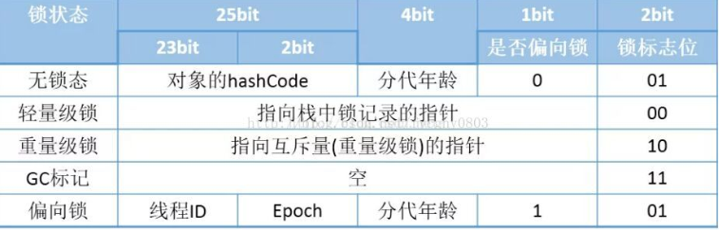

偏向锁
偏向锁的获取
当一个线程访问同步块并获取锁时，会在对象头和栈帧的锁纪录里存储偏向的线程ID。以后线程进入和离开时不需对同步块加锁和解锁，只需要简单测试对象头的Mark Word里是否存着指向当前线程的偏向锁。如果测试成功，说明已经获得了锁。如果测试失败，则需要测试Mark Word中偏向锁的标识是否设置成了1。如果设置了，则尝试使用CAS将对象头的偏向锁指向当前线程。如果没有设置，则使用CAS竞争锁。

偏向锁的撤销
偏向锁使用了只有等到竞争出现才会释放锁的机制。偏向锁的撤销需要等到全局安全点。它会先暂停持有偏向锁的线程，检查持有偏向锁的线程是否还存活着。如果它不处于活动状态，则将对象头设置成无锁状态。如果线程仍然活着，拥有偏向锁的栈会被执行，遍历偏向对象的锁记录，栈中的锁纪录和对象头的Mark Word要么重新偏向于其它线程，要么恢复到无锁状态或者标识对象不适合使用偏向锁，最后唤醒暂停的线程。
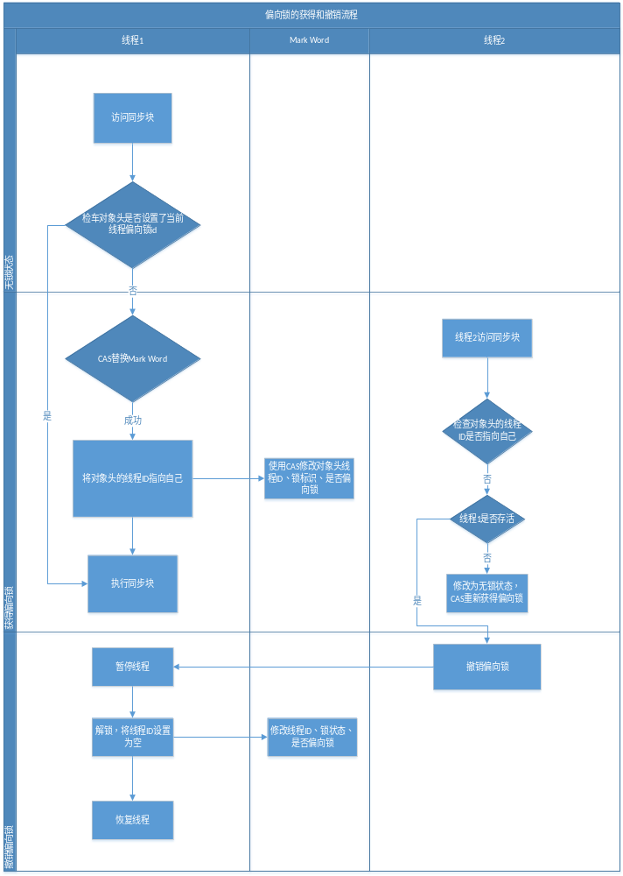

轻量级锁
加锁
线程执行同步块之前，jvm会在当前线程的栈帧中创建用于存储锁记录的空间，并将对象头的Mark Word复制到锁记录中(Displaced Mark Word)。然后线程使用CAS尝试将对象头的Mark Word替换为指向锁记录的指针。如果成功，说明当前线程获取锁成功。如果失败，尝试使用自旋来重新获取锁。
自旋：多数情况下线程持有锁的时间不会太长，没有必要直接将线程处于等待状态，因为会消耗过多的性能。使用自旋并设置一定的自旋次数来重新获得锁是为了节省性能。
解锁
使用原子的CAS操作将Displaced Mark Word替换回到对象头。如果成功，表示没有竞争。如果失败，表示有竞争，轻量级锁膨胀为重量级锁。
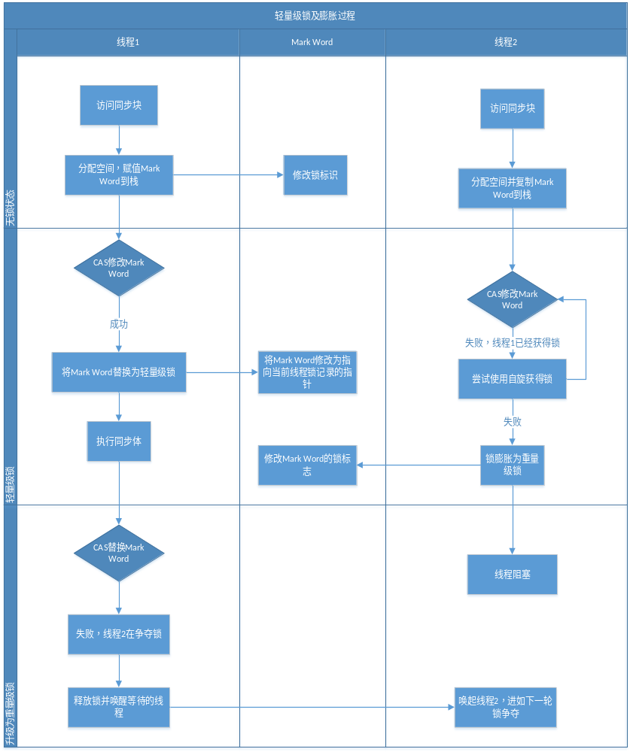

重量级锁
为了避免无休止的自旋，所以在自旋一定次数下，轻量级锁会升级为重量级锁。一旦升级为重量级锁，其它未获得锁的线程会阻塞，直到获得锁的线程执行完同步块后释放锁，唤醒阻塞线程。之后会开始新一轮的抢锁。

三种的锁优缺点对比
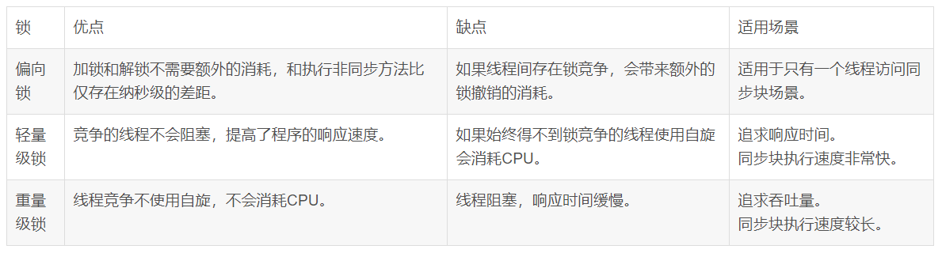

个人理解
偏向所锁，轻量级锁都是乐观锁，重量级锁是悲观锁。
一个对象刚开始实例化的时候，没有任何线程来访问它的时候。它是可偏向的，意味着，它现在认为只可能有一个线程来访问它，所以当第一个线程来访问它的时候，它会偏向这个线程，此时，对象持有偏向锁。偏向第一个线程，这个线程在修改对象头成为偏向锁的时候使用CAS操作，并将对象头中的ThreadID改成自己的ID，之后再次访问这个对象时，只需要对比ID，不需要再使用CAS在进行操作。一旦有第二个线程访问这个对象，因为偏向锁不会主动释放，所以第二个线程可以看到对象时偏向状态，这时表明在这个对象上已经存在竞争了，检查原来持有该对象锁的线程是否依然存活，如果挂了，则可以将对象变为无锁状态，然后重新偏向新的线程，如果原来的线程依然存活，则马上执行那个线程的操作栈，检查该对象的使用情况，如果仍然需要持有偏向锁，则偏向锁升级为轻量级锁，（偏向锁就是这个时候升级为轻量级锁的）。如果不存在使用了，则可以将对象恢复成无锁状态，然后重新偏向。
轻量级锁认为竞争存在，但是竞争的程度很轻，一般两个线程对于同一个锁的操作都会错开，或者说稍微等待一下（自旋），另一个线程就会释放锁。 但是当自旋超过一定的次数，或者一个线程在持有锁，一个在自旋，又有第三个来访时，轻量级锁膨胀为重量级锁，重量级锁使除了拥有锁的线程以外的线程都阻塞，防止CPU空转。

